알고리즘 스터디 환경 설정

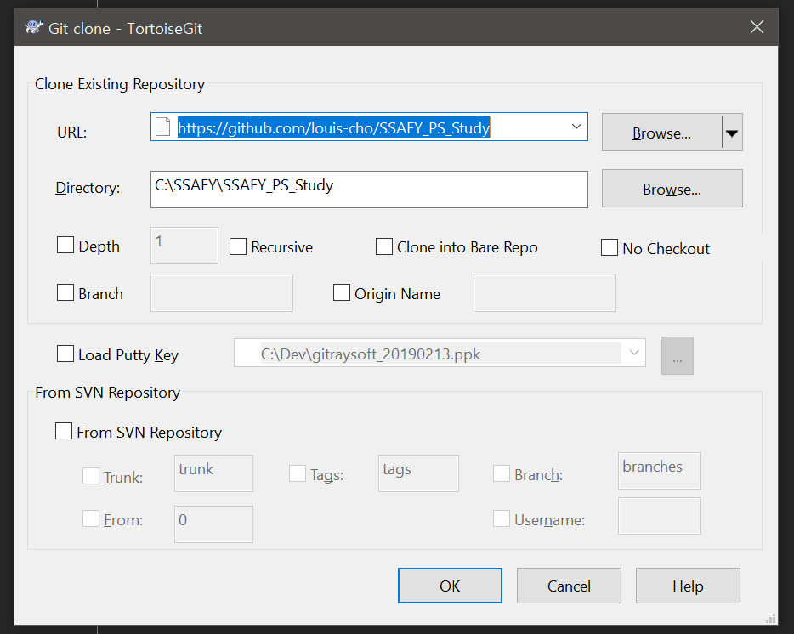

URL에 <https://github.com/louis-cho/SSAFY_PS_Study> 입력하기

Directory에 내 컴퓨터 어디에 저장하고 싶은지 로컬 드라이브 경로 입력 후 OK 버튼 누르기

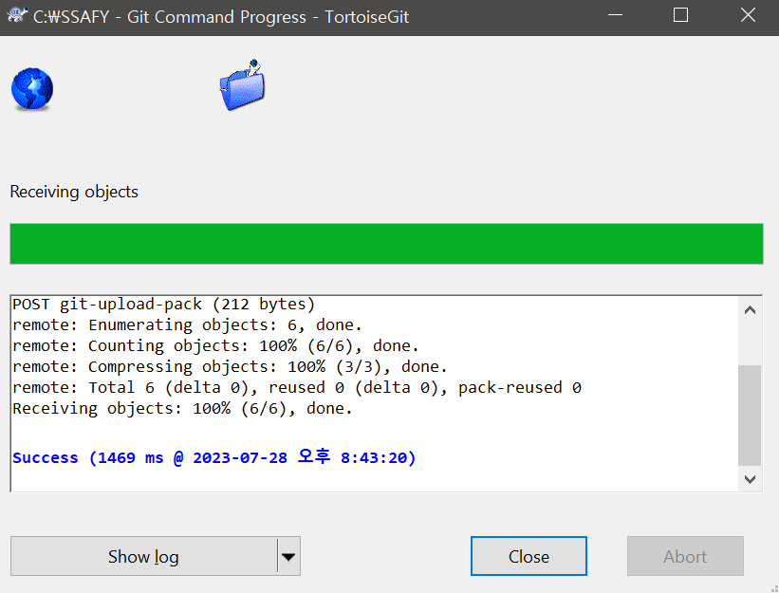

정상적으로 완료되었을 때 모습



초록색 마크 : 마지막으로 remote 서버 (github.com) 에서 가져온 데이터가 변경되지 않았음을 의미

빨간색 마크 : 마지막으로 서버에서 데이터를 받아온 후 내가 파일을 변경했음을 의미

브랜치 생성하기

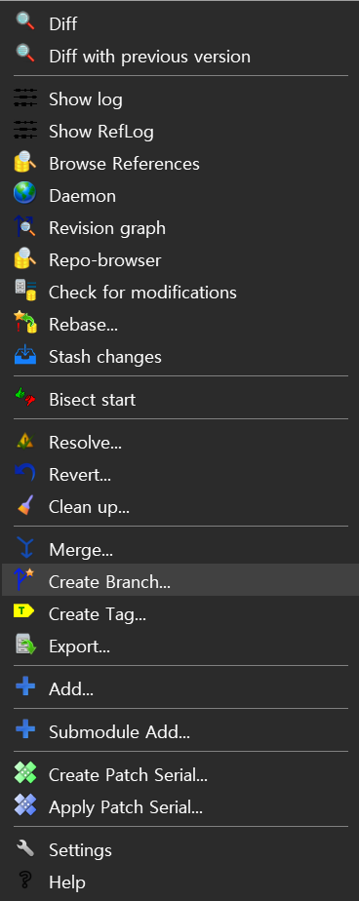

[마우스 우클릭] – [Tortoise git > Create Branch]

